|  |
| --- |
| **МИНИСТЕРСТВО НАУКИ И ВЫСШЕГО ОБРАЗОВАНИЯ РОССИЙСКОЙ ФЕДЕРАЦИИ** |
| **федеральное государственное бюджетное образовательное учреждение высшего образования «Российский экономический университет имени Г.В. Плеханова»**  **Московский приборостроительный техникум** |

**ОТЧЕТ**

по учебной практике

УП 01.01 «Прикладное программирование»

Профессионального модуля ПМ.01 «Разработка модулей программного обеспечения для компьютерных систем»

Специальность 09.02.07 «Информационные системы и программирование»

Студент       Сапронов Геннадий Андреевич

Группа Т50-11-22

Руководитель по практической подготовке от техникума

 Максим Николаевич Гацкан

«____» _________ 2023 года

СОДЕРЖАНИЕ

Лабораторная работа №4. "Изменение данных в БД".........................................3

Лабораторная работа №4. "Изменение данных в БД"

Цель работы: необходимо реализовать базу данных и подключить к ней WPF проект с возможностью изменения данных в таблице.

1) Подключаем проект к уже созданной ранее базе данных, пишем код программы.



Рисунок - подключаемся к базе данных

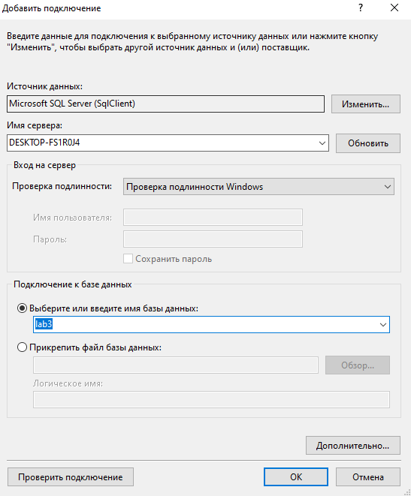

Рисунок - добавляем новое подключение



Рисунок - добавляем новый источник данных

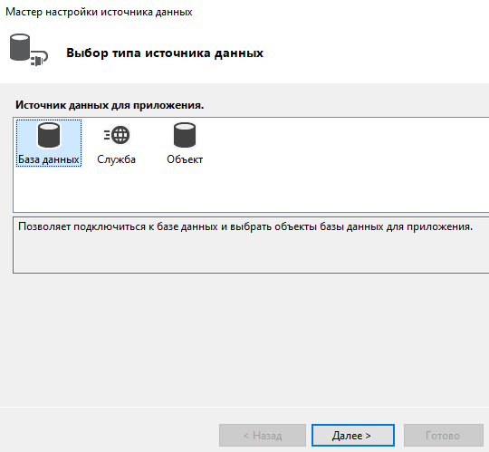

Рисунок - выбираем тип источника данных "База данных"

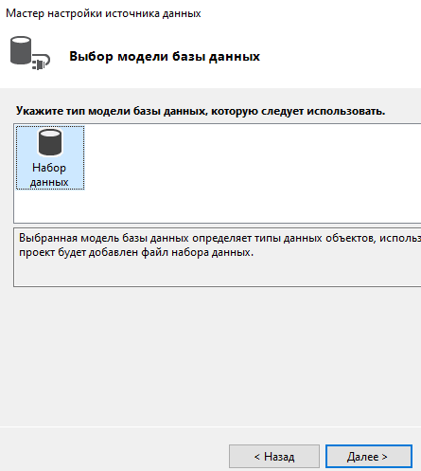

Рисунок - выбираем модель базы данных "Набор данных"

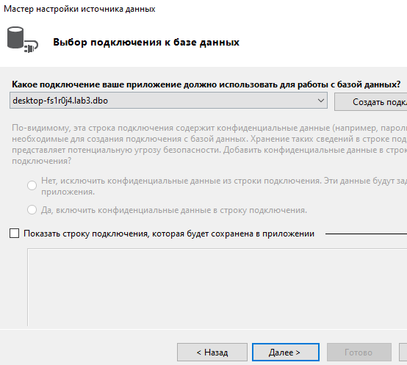

Рисунок - выбираем подключение к базе данных

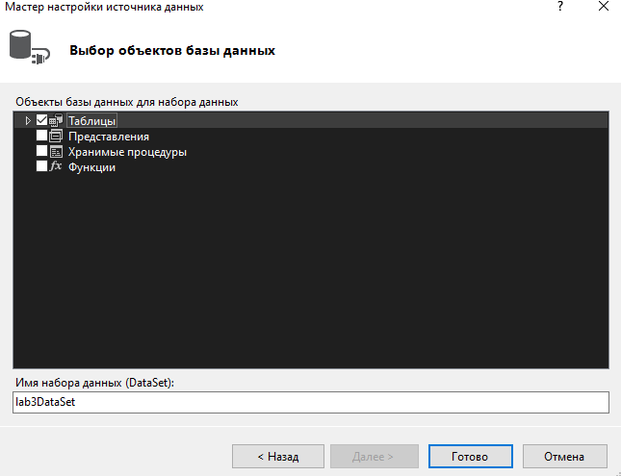

Рисунок - выбираем объект базы данных "Таблицы"

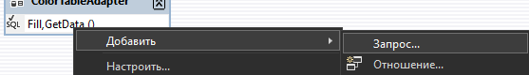

Рисунок - добавляем запрос

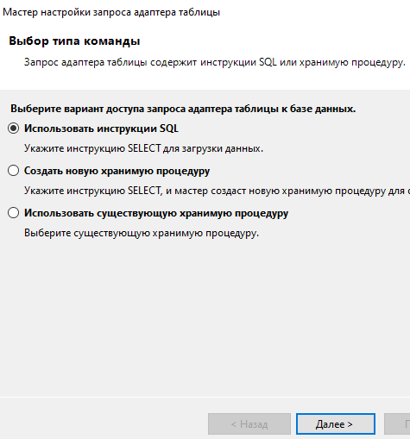

Рисунок - выбираем тип команды

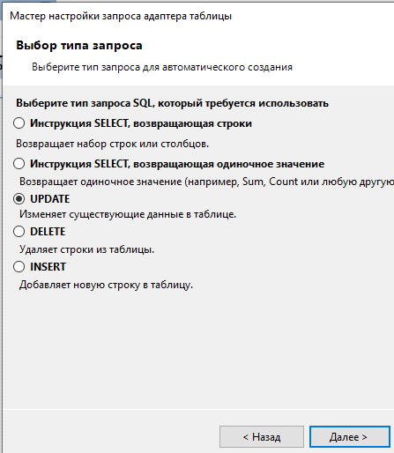

Рисунок - выбираем тип запроса "Update"

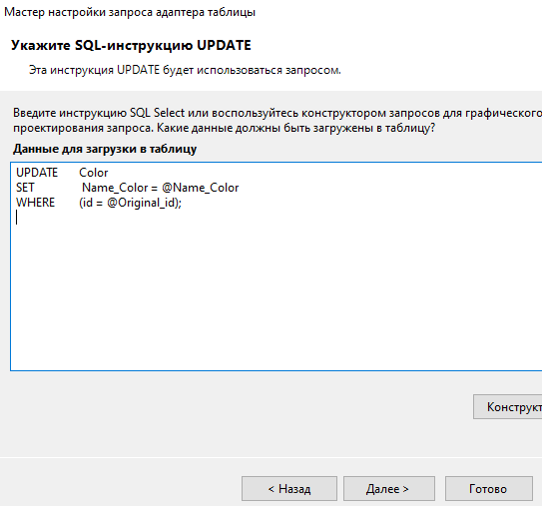

Рисунок - указываем инструкции для запроса

Для второй таблицы повторяем данный процесс.

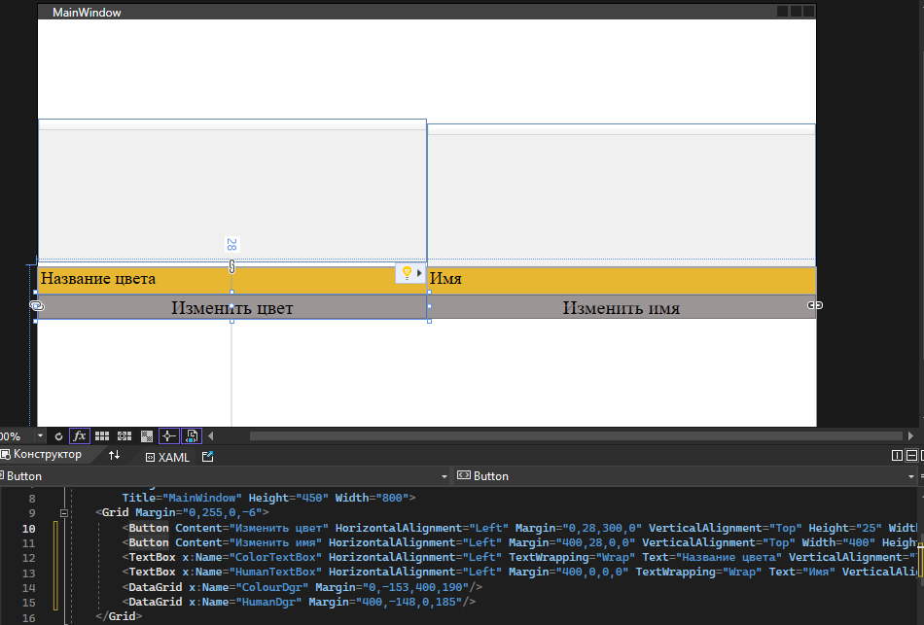

Рисунок - XAML-код, который отвечает за визуальную часть.

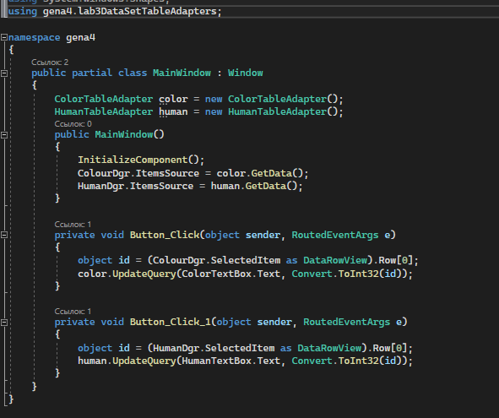

Рисунок - Код программы, создание таблиц, и задаём функционал кнопкам

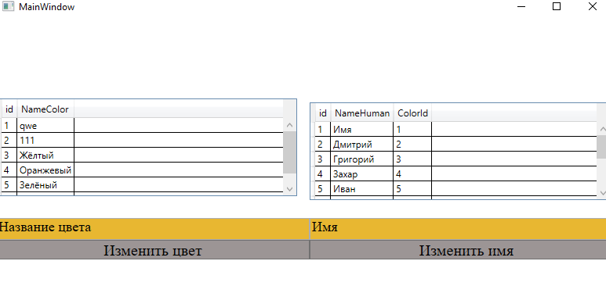

Рисунок - результат работы программы

Вывод: Создал программу которая позволяет менять данные в подключенной базе данных.